Tham số P10 full màu ngoài trời
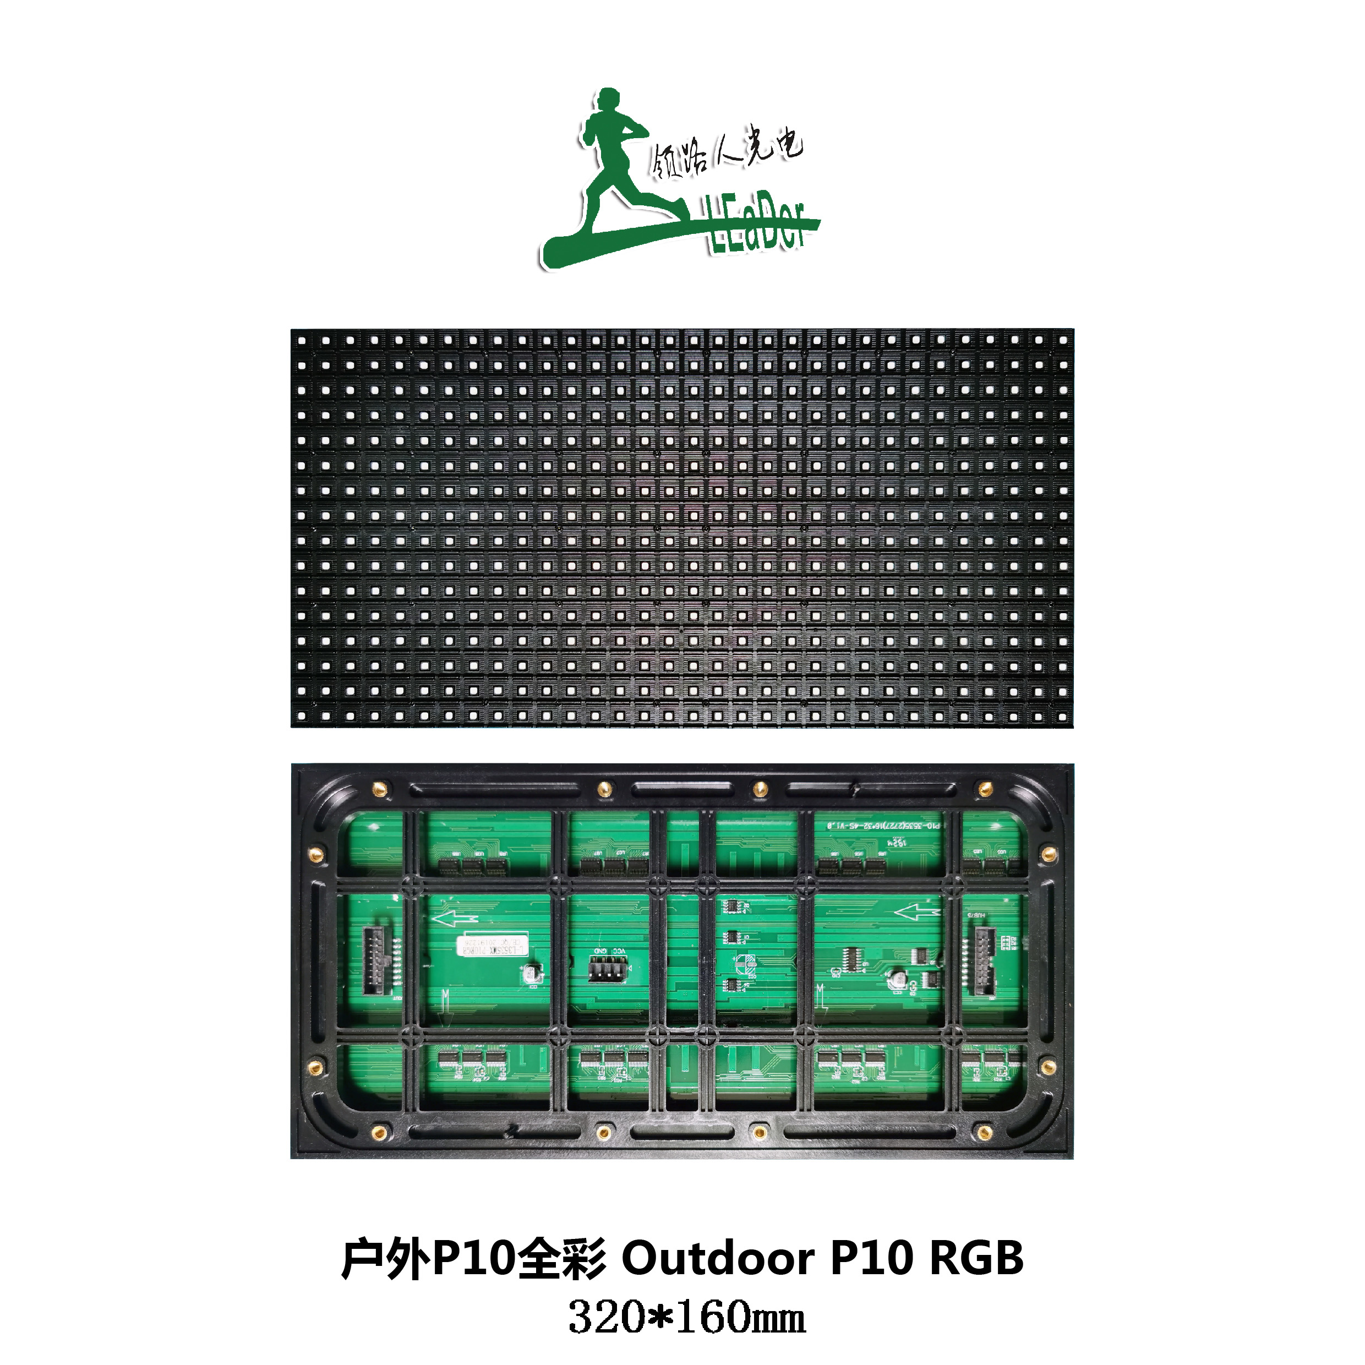
项目分类 |  | P10 full màu ngoài trời SMD
像  素  管  指  标 | 发光管颜色Loại bóng | 1R 1G 1B
像  素  管  指  标 | Bóng led | SMD3535 Hongsheng
像  素  管  指  标 | 亮度Độ sáng cân bằng | ＞3500cd/m2
像  素  管  指  标 | 物理点间距  Khoảng cách điểm ảnh | 10mm
像  素  管  指  标 | 物理密度Mật độ điểm ảnh | 10000 điểm/spm
像  素  管  指  标 | 单元板尺寸Kích thước | 320mm×160mm
像  素  管  指  标 | 单元板分辨率Độ phân giải | 32*16 pixels
像  素  管  指  标 | 单元板像素数 | 512 điểm
主  要  技  术  参  数 | 最佳视距Điểm nhìn tốt | 10m—100m
主  要  技  术  参  数 | 视角Góc nhìn | 水平70°～90°,垂直40°
主  要  技  术  参  数 | 环境温度Môi trường hoạt động | Nhiệt độ -40℃～+85℃; Độ ẩm -20℃～+50℃
主  要  技  术  参  数 | 相对湿度Nhiệt độ hoạt động | 10%--95%
主  要  技  术  参  数 | 平均功耗  Công suất điện trên m2 | 600 W/m2
主  要  技  术  参  数 | Điện áp làm việc của màn hình | AC46~54HZ, 220V±15%/110V±15%
主  要  技  术  参  数 | 最大功耗Tiêu hao lớn nhất | ≤1200W/m2
主  要  技  术  参  数 | 驱动器件  Chip IC | 恒流芯片（5020/2037）  ICn5020 / ICn2037
主  要  技  术  参  数 | 接口Cổng kết nối | 12
主  要  技  术  参  数 | 驱动方式Phương pháp quét | 4S scan  1/4 chu kỳ
主  要  技  术  参  数 | 换帧频率Tần số | ≥60Hz
主  要  技  术  参  数 | 寿命Tuổi thọ | 10万小时  100.000 giờ
主  要  技  术  参  数 | 盲点率Tần số đèn bị lỗi | ﹤0.003
主  要  技  术  参  数 | Độ ổn định | Mật độ điểm ảnh nét và ổn định

